УДК 667.017
К ИСПОЛЬЗОВАНИЮ ИНСТРУМЕНТАЛЬНОГО МЕТОДА ОЦЕНКИ ТЕПЛОЗАЩИТНЫХ СВОЙСТВ ТЕКСТИЛЬНЫХ МАТЕРИАЛОВ И ОДЕЖДЫ.
Крученецкий В.З., д.ф.-т.н., Вязигин С.В., Жилисбаева Р.О, д.т.н.,
Таласпаева А.А.
Алматинский технологический университет
talaspaeva83@mail.ru
Теплозащитные свойства материалов и одежды являются одними из важнейших, характеризующих их качество и потребительские свойства. Это в полной мере касается материалов, используемых в спецодежде, например, пожарников, металлургов и многих других специалистов, а также людей, находящихся или проживающих в зонах с холодным, арктическим климатом. Как известно, величиной, характеризующей тепловые свойства материала (тела) является температура. Изменение температуры материала вызывает изменение его свойств (размеров, плотности, упругости и т.п.). Температура материала характеризует кинетическую энергию теплового движения его мельчайших частиц (молекул или атомов). С точки зрения калориметрии нагревание ведет к изменению внутренней энергии материала. Подводимая энергия ΔQ в виде тепла идет на увеличение внутренней энергии ΔЕ и работу ΔА, которая может совершаться в процессе нагревания
ΔQ = ΔЕ + ΔА
Удельная теплоемкость с численно равна количеству тепла, которое необходимо сообщить телу единичной массы для повышения его температуры от t°С до (t +1)°С при любом t. То есть, количество теплоты Q, полученное материалом массой m при увеличении его температуры на Δ t, характеризует теплоемкость
Q = сm Δt
Теплоемкость зависит от условий нагревания может быть при постоянном давлении или при постоянном объеме.
При оценке теплозащитных свойств материала важным показателем является теплопроводность, характеризующая процесс передачи тепла. Количество теплоты, переданное слоем материала толщиной Δl, площадью S при поддержании на его плоскости разности температур ΔТ за время t_{i} можно посчитать как
Q = Y( ΔТ /Δl) S t_{i} ,
где Y – коэффициент теплопроводности, численно равный Q, переданному в единицу времени через слой единичной толщины при разности (t_{i} - t_{i-1}) = 1°и площади поверхностного слоя S=1.
Указанные характеристики теплозащитных свойств разработанного материала, в т.ч. для использования в качестве подкладки в спецодежде, в данном случае пожарника, были исследованы с помощью специально созданной интеллектуальной среды [1]. Данная среда использует сенсоры, два приемо-передатчика, микроконтроллера и компьютер. Ее структурная схема показана на Рис.1.
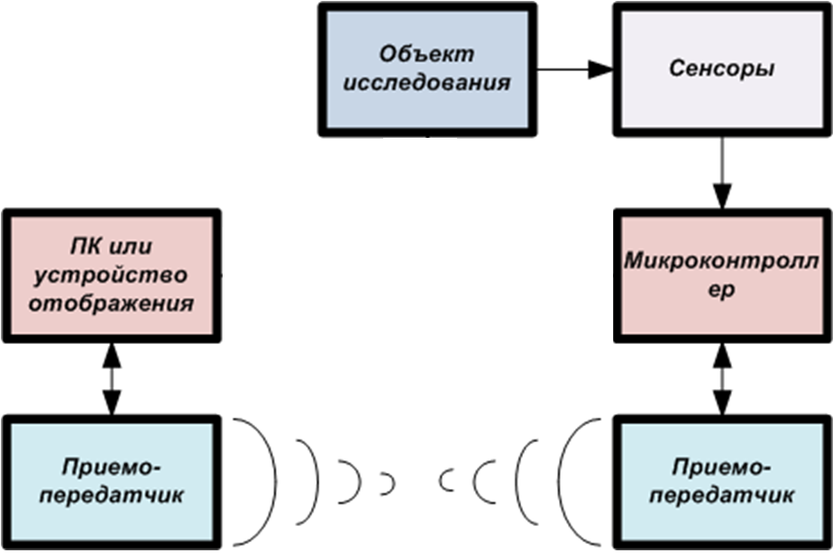

Рисунок 1. Структурная схема «интеллектуальной» среды.
Как следует из схемы, среда состоит из двух основных частей: передающей и приемной. Передающая часть включает в себя сенсоры, сигналы с которых поступают на контроллер, затем, на приемо-передатчик и посылаются в приемную часть. Приемная часть представляет собой также приемо-передатчик, с которого сигналы поступают на контроллер, а, затем, для обработки и отображения - на компьютер [2].
Питание элементов сенсоров и элементов приемной части можно осуществлять как автономно, так и стационарно. Таким образом, информация о контролируемых параметрах передается по беспроводной связи на расстоянии и, следовательно, может использоваться для оценки теплозащитных характеристик не только отдельно материала, но и его в составе готовой одежды.
В качестве первичного инструмента определения теплозащитных характеристик используются сенсоры температуры. Последние могут быть как для определения температуры исследуемого объекта (материала), так и окружающей среды. Одновременно могут быть использованы и другие сенсоры. например, влажности,
Алгоритм программной обработки результатов оценки теплозащитных свойств позволяет использование практически неограниченного количества сенсоров, одновременную обработку данных с каждого из их, накопление и сохранение результатов, их визуализацию в табличной форме, в виде графиков, диаграмм, по зонам расположения.
Результаты экспериментальных исследований по оценке теплозащитных свойств новых материалов представлены в диаграммах 1,2,3.

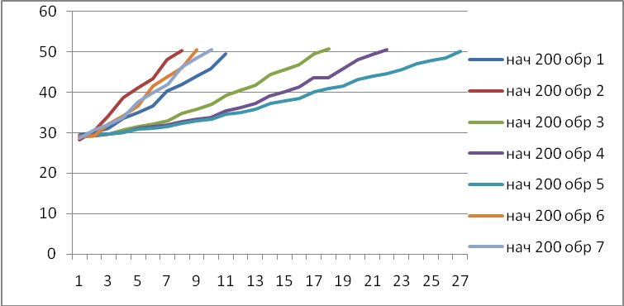

Диаграмма 1

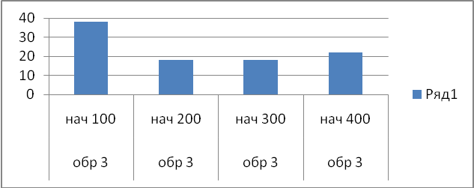

Диаграмма 2

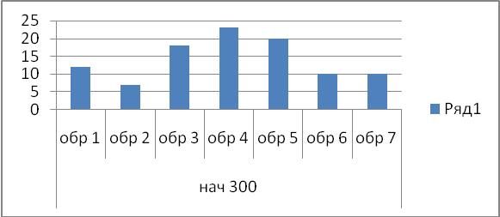

Диаграмма 3

Литература:
- Жилисбаева Р.О, Крученецкий В.З., Кизатова М.Ж., Танкибаева М.Х.
Вязигин С.В., Таласпаева. А.К оценке температурных характеристик пододежного пространства с использованием интеллектуальной среды,
Журнал №3 2015"Известия высших учебных заведений. Технология текстильной .
http://elibrary.ru/publisher_about.asp?pubsid=805

- Крученецкий В.З., Вязигин С.В. К использованию «умной» среды в обучении. Материалы Республиканской научно-практической Конференции молодых ученых «Наука, образование, молодежь». 16-17 апреля 2015г., Алматы.

